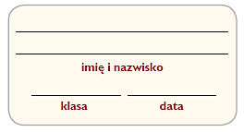**Przemysł i usługi w Afryce**

**1.** Poniższy wykres przedstawia strukturę zatrudnienia w sektorach gospodarki na świecie oraz w poszczególnych jego regionach   
w latach 2000–2016. Na podstawie analizy danych przedstawionych na wykresie wykonaj polecenia.

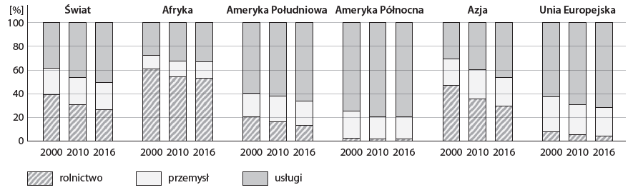

a) Opisz strukturę zatrudnienia w Afryce i jej zmiany na przestrzeni lat.

_________________________________________________________________________________________________________

_________________________________________________________________________________________________________

b) Porównaj strukturę zatrudnienia w Afryce z wybranymi regionami świata.

_________________________________________________________________________________________________________

_________________________________________________________________________________________________________

**2.** Poniżej przedstawiono opisy produktów eksportowanych z Afryki, w tym sprowadzanych do Polski. Dopasuj do opisów nazwy produktów oraz nazwy państw będących głównymi producentami tych towarów.

Produkty: *przędza bawełniana*, *ropa naftowa*, *metale szlachetne*, *uran*, *kobalt*, *rudy żelaza*, *diamenty*.

Państwa: *Republika Południowej Afryki*, *Liberia*, *Egipt*, *DR Konga*, *Botswana*, *Namibia*, *Nigeria*.

|  |  |  |
| --- | --- | --- |
| **Opis produktu** | **Produkt** | **Państwo – główny eksporter** |
| Produkt z rośliny włóknistej, gotowy  do produkcji tkanin |  |  |
| Metale odporne chemicznie, np. złoto  i platyna |  |  |
| Stosowana do wyrobu rdzeni elektromagnesów, produkcji stopów  (stal, żeliwo), farb, materiałów ściernych |  |  |
| Używany głównie do produkcji litowych baterii do smartfonów |  |  |
| Najtwardszy minerał na ziemi, jest  to czysty węgiel |  |  |
| Srebrzystobiały metal ulegający rozpadowi radioaktywnemu, w którego procesie wytwarza się energię |  |  |
| Ciekła kopalina występująca w skałach osadowych |  |  |

**3.** Na podstawie podręcznika, fragmentu tekstu źródłowego i poniższych map tematycznych uzupełnij tabelę.

*Choć dziś Afryka to najbiedniejszy region świata, to w dłuższej perspektywie oczekujemy jej dynamicznego rozwoju. Atutem Afryki w kontekście gospodarczym jest wyjątkowo szybki przyrost liczby ludności. W tej chwili kontynent zamieszkuje około 1,2 mld ludzi, a w 2015 r. urodziło się około 30 mln dzieci. Zakładając stabilny wzrost gospodarczy państw afrykańskich w perspektywie długoterminowej, możemy oczekiwać dynamicznego wzrostu grupy potencjalnych klientów (lub potencjalnych pracowników, jeśli ktoś planuje inwestycję) ze stale rosnącą siłą nabywczą.*

*Afryka jest kontynentem niezwykle zasobnym w bogactwa naturalne, których wielkość nigdy nie została   
w całości oszacowana, a wiele z nich jest ciągle nieeksploatowanych. Znaleźć możemy tutaj rudy żelaza, miedzi, niklu, manganu, antymonu, chromu, a także bogate złoża złota, srebra, platyny, uranu i diamentów. W Afryce występują także bogate złoża ropy naftowej, gazu ziemnego i węgla kamiennego.*

*Choć rolnictwo jest wyjątkowo istotną częścią afrykańskiej gospodarki, a także głównym sektorem zatrudnienia, to jest ono bardzo słabo zmechanizowane. Inwestycje w technologie prowadzące do rozwoju gospodarki rolnej w Afryce mają potencjał, aby zmniejszyć ubóstwo i głód, ale także poprawić konkurencyjność afrykańskich rolników na światowych rynkach.*

*Do coraz prężniej rozwijającego się sektora gospodarki należy turystyka, która w wielu krajach afrykańskich jest głównym motorem napędowym PKB. Obok znanych lokalizacji, takich jak Egipt, Tunezja, Maroko i RPA, coraz mocniej na turystykę stawiają Namibia, Botswana, Mozambik i Kenia.*

*Głównym zagrożeniem, a także czynnikiem odpowiadającym za dotychczasowe zacofanie gospodarcze krajów Afryki, jest przede wszystkim niestabilność polityczna i częste konflikty, przeradzające się czasem w krwawe wojny, a także wszechobecna korupcja, biurokracja i nieefektywne, despotyczne rządy.*

Źródło: https://blog.pfr.pl/2018/01/17/afryka-kontynent-wielkich-perspektyw-i-mozliwosci

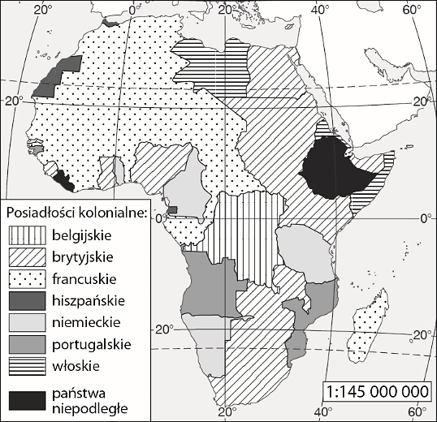 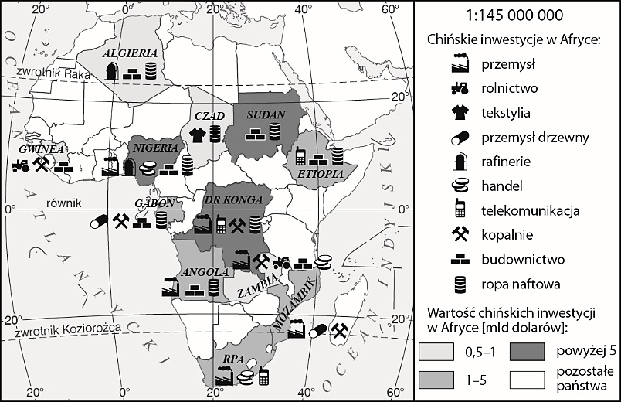

|  |  |
| --- | --- |
| **Przyczyny niskiego poziomu gospodarczego  państw Afryki** | **Możliwości rozwoju gospodarczego  państw Afryki** |
|  |  |

**4.** Na poniższych fotografiach przedstawiono wybrane atrakcje turystyczne Afryki. Podaj ich nazwy oraz nazwy krajów, na których obszarze się one znajdują.



   